Extraire les données des comptes d’impression
sur les copieurs Konica Minolta

- Se connecter sur l’interface Web du photocopieur avec Chrome

- Se connecter en administrateur

- Cliquer sur l’onglet Auth.Util / Compte Dép….

- Cliquer sur l’onglet Réglage Compte Département
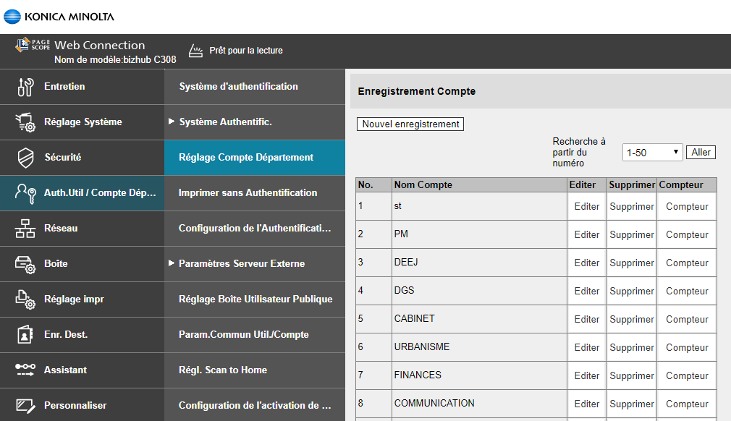

- CTRL+Maj+i pour faire apparaître la fenêtre des outils de développeurs

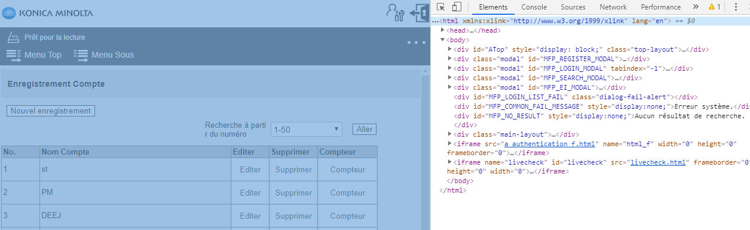
- Cliquer sur la première ligne du code HTML

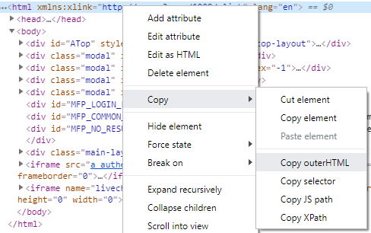
- Clic droit sur la première ligne, puis Copy, Copy outerHTML

- Coller les données dans un document texte simple dans notepad.
Ne pas oublier d’enregistrer et de nommer le fichier.
C’est ce fichier qui sera déposé dans le dossier fichier_input pour être traité.

